**ASSUNTO :. INDICO AO EXMO. SR. PREFEITO MUNICIPAL DR. PAULO DE OLIVEIRA E SILVA, PARA QUE O DEPARTAMENTO COMPETENTE, REALIZE LIMPEZA DA VIELA LOCALIZADA ENTRE AS RUAS ANTÔNIO PIO BRITO E PRIMO DESTER LOCALIZADAS NO BAIRRO MIRIM GUAÇU.**

**DESPACHO:**

**SALA DAS SESSÕES ____/____/_____**

**PRESIDENTE DA MESA**

**INDICAÇÃO Nº 036 DE 2022**

**SENHOR PRESIDENTE,**

**SENHORES VEREADORES,**

INDICO ao Exmo. Senhor Prefeito Municipal para que junto ao Departamento competente que realize Limpeza da viela localizada entre as Ruas Antônio Pio Brito e Primo Dester localizadas no Bairro Mirim Guaçu.

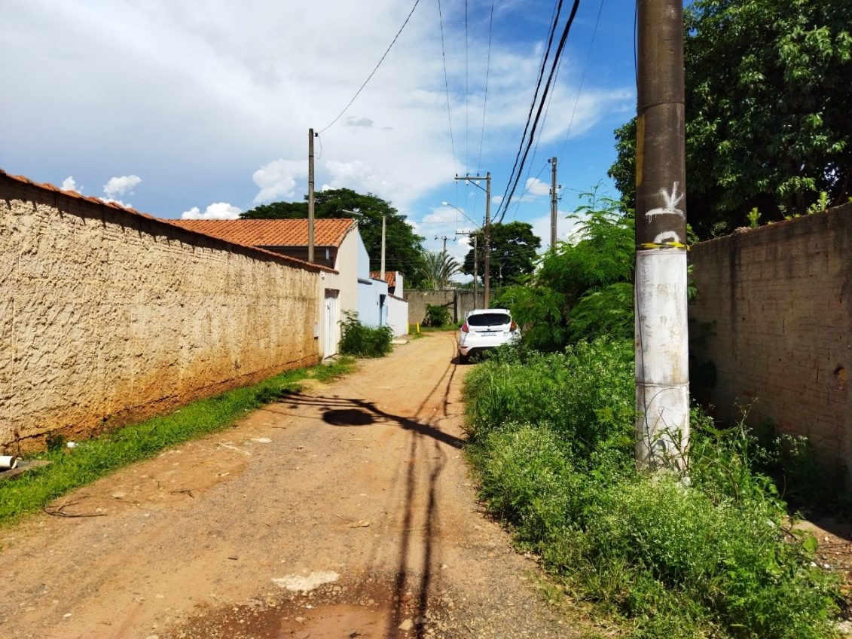

SALA DAS SESSÕES “VEREADOR SANTO RÓTOLLI”, aos 02 de fevereiro de 2022

**VEREADOR LUIS ROBERTO TAVARES**